Identifican un nuevo biomarcador en sangre que permite detectar el cáncer colorrectal en sus etapas iniciales
- El análisis a través de biopsia líquida de la metilación del gen LINC00473, una alteración detectable en los primeros estadios del tumor podría ser útil para el cribado no invasivo del cáncer colorrectal en las personas que todavía no presentan síntomas de la enfermedad
- La investigación, liderada por un equipo del CIBERONC, el IDIS y el Complejo Hospitalario de Santiago, también mostró la utilidad de este biomarcador para evaluar la eficacia del tratamiento en los pacientes con cáncer colorrectal avanzado

Madrid, 10 de noviembre de 2022.- Un nuevo biomarcador epigenético que puede analizarse en muestras de sangre permitiría diagnosticar el cáncer colorrectal (CCR) en sus etapas más iniciales. Así lo confirma un estudio colaborativo liderado por Angel Díaz-Lagares y Rafael López del área de Cáncer del CIBER (CIBERONC), del Instituto de Investigación Sanitaria de Santiago de Compostela (IDIS) y el Complejo Hospitalario Universitario de Santiago (CHUS) que publica la revista Clinical Epigenetics. La investigación confirmó que la detección de la metilación del gen LINC00473 a través de biopsia líquida podría ser útil para el cribado no invasivo del cáncer colorrectal en las personas que todavía no presentan síntomas, y demostró también su utilidad para evaluar la eficacia del tratamiento en pacientes con CCR avanzado.
Detección temprana del cáncer colorrectal con biopsia líquida
El colorrectal es el tercer tipo de cáncer detectado con mayor frecuencia en todo el mundo, y se espera que su prevalencia aumente en un 60% –a más de 2,2 millones de casos nuevos– de aquí al 2030. El CCR generalmente se diagnostica en una etapa avanzada, y por ello representa una de las principales causas de mortalidad por cáncer. La incidencia creciente y las altas tasas de mortalidad de estas neoplasias resaltan la necesidad clínica de nuevas estrategias para mejorar la detección temprana del CCR.
La carcinogénesis colorrectal es un proceso de varios pasos que implica alteraciones genéticas y epigenéticas. La mayoría de los CCR (70%) se originan a partir de una lesión precursora colorrectal común que potencialmente puede malignizarse. Entre estas lesiones precancerosas, algunas se definen como pólipos colorrectales avanzados (PCA) y presentan un mayor riesgo de transformación del cáncer.

Entre las pruebas para el diagnóstico CCR, la colonoscopia se considera la técnica estándar, pero se trata de un procedimiento invasivo con riesgo de complicaciones y escasa adherencia por parte de los pacientes. Como alternativa, la prueba inmunoquímica fecal es ampliamente utilizada para detectar la presencia de hemoglobina fecal, pero ha mostrado algunas limitaciones, incluida la incapacidad para detectar de forma fiable lesiones precancerosas colorrectales, como los PCA. Por ello, se necesitan con urgencia nuevas pruebas no invasivas para la detección temprana de este tipo de cáncer. Los avances en este campo pueden venir de la mano de la biopsia líquida, una prueba que se realiza en una muestra de sangre con el fin de buscar células cancerosas o fragmentos de ADN de las células tumorales que circulan por la sangre.
La metilación del ADN, una alteración útil en la detección precoz del cáncer
En este camino, la investigación liderada por Angel Díaz-Lagares y Rafael López desde el CIBERONC se centró en evaluar la metilación del gen LINC00473 como biomarcador para el diagnóstico del cáncer de colon a través de biopsia líquida. “Las marcas epigenéticas como la metilación del ADN controlan el funcionamiento de nuestros genes actuando como ‘interruptores’ capaces de controlar cuáles de nuestros genes tienen que estar ‘encendidos’ y cuáles deben de estar ‘apagados’. Estas marcas epigenéticas pueden estar alteradas en las etapas más iniciales del cáncer, convirtiéndolas en biomarcadores ideales para la detección precoz de esta enfermedad. Se trata de alteraciones epigenéticas que se producen en las células del cáncer y pueden ser detectadas en la sangre mediante biopsia líquida”, explica Ángel Díaz-Lagares, investigador del CIBERONC y del IDIS y uno de los coordinadores del estudio.
Buscar en el ‘ADN basura’
“En concreto, este nuevo biomarcador epigenético se basa en el análisis de la metilación del gen denominado LINC00473 que se localiza en una zona de nuestro ADN que hasta hace poco se conocía con el nombre de ‘ADN basura’, ya que se creía erróneamente que no tenía ninguna función”. Ahora se sabe que LINC00473 tiene propiedades supresoras de tumores y que se expresa con menor frecuencia en este tipo de cáncer. “En la carcinogénesis, la hipermetilación de los genes supresores de tumores representa un evento temprano asociado con su silenciamiento transcripcional, lo que conduce a la iniciación del tumor y la progresión de la enfermedad”, detalla el Dr. Díaz Lagares.
Precisión diagnóstica en estadios iniciales
En la investigación se analizaron datos de un total de 645 pacientes procedentes de 10 centros hospitalarios (9 en España y uno en EEUU) y 233 individuos sanos. Los resultados confirmaron la metilación de LINC00473 como un biomarcador que permite detectar precozmente el cáncer colorrectal.
“Se trata de un biomarcador detectable por biopsia líquida con alta precisión diagnóstica, incluso en las etapas más iniciales del CCR, cuando aparecen los pólipos avanzados que son las lesiones premalignas que representan la antesala del cáncer colorrectal”, señala Rafael López, investigador principal del CIBERONC y jefe del grupo ONCOMET en el IDIS, también coordinador del trabajo.
Además de su utilidad diagnóstica, el análisis de este nuevo biomarcador epigenético en muestras de sangre mostró también su utilidad para evaluar la eficacia del tratamiento en los pacientes con cáncer colorrectal avanzado.
Por tanto, “el descubrimiento de este nuevo biomarcador no invasivo supone un avance importante para el diagnóstico precoz y la medicina de precisión de los pacientes con cáncer colorrectal”, concluyen los investigadores.

En esta investigación han participado 24 investigadores e investigadoras de 10 instituciones nacionales e internacionales, entre ellas el CIBER a través de sus áreas de Cáncer (CIBERONC), Fisiopatología de la Obesidad y Nutrición (CIBEROBN), y de Epidemiología y Salud Pública (CIBERESP). El trabajo ha sido financiado con fondos procedentes de diferentes organismos públicos y privados, nacionales e internacionales, así como por donaciones recibidas por el grupo ONCOMET durante una campaña de micromecenazgo de Biopsia Líquida realizada en el año 2017.
El descubrimiento de este nuevo biomarcador epigenético ha dado lugar a una patente basada en el diagnóstico del cáncer colorrectal y sus lesiones precancerosas.

Enlace al artículo de referencia:
Ruiz-Bañobre J, Rodriguez-Casanova A, Costa-Fraga N, Bao-Caamano A, Alvarez-Castro A, Carreras-Presas M, Brozos-Vazquez E, Vidal-Insua Y, Vazquez-Rivera F, Candamio-Folgar S, Mosquera-Presedo M, Lago-Lestón RM, Muinelo-Romay L, Vázquez-Bueno JÁ, Sanz-Pamplona R, Moreno V, Goel A, Castillo L, Martin AC, Arroyo R, Esteller M, Crujeiras AB, López-López R, Díaz-Lagares A. Noninvasive early detection of colorectal cancer by hypermethylation of the LINC00473 promoter in plasma cell-free DNA. Clin Epigenetics. 2022 Jul 9;14(1):86. doi: 10.1186/s13148-022-01302-x. PMID: 35810318; PMCID: PMC9271259.
https://clinicalepigeneticsjournal.biomedcentral.com/articles/10.1186/s13148-022-01302-x

Sobre CIBERONC
El Centro de Investigación Biomédica en Red (CIBER) es un consorcio dependiente del Instituto de Salud Carlos III (Ministerio de Ciencia, Innovación y Universidades) y cofinanciado con fondos FEDER. El área temática de Cáncer (CIBERONC) creada a finales de 2016 está formada por 50 grupos de investigación pertenecientes a 27 instituciones consorciadas entre hospitales, universidades y centros de investigación. Estos grupos multidisciplinares trabajan conjuntamente en seis grandes Programas de Investigación: ‘Cáncer de colon y tracto digestivo’; ‘Cáncer de mama’; ‘Cáncer de pulmón y vías respiratorias’; ‘Tumores hematológicos’; ‘Tumores de baja prevalencia’; y ‘Mecanismos moleculares de la progresión tumoral’. La creación de esta área representa una gran oportunidad para integrar la excelente investigación básica que se realiza actualmente en España en la realidad clínica.

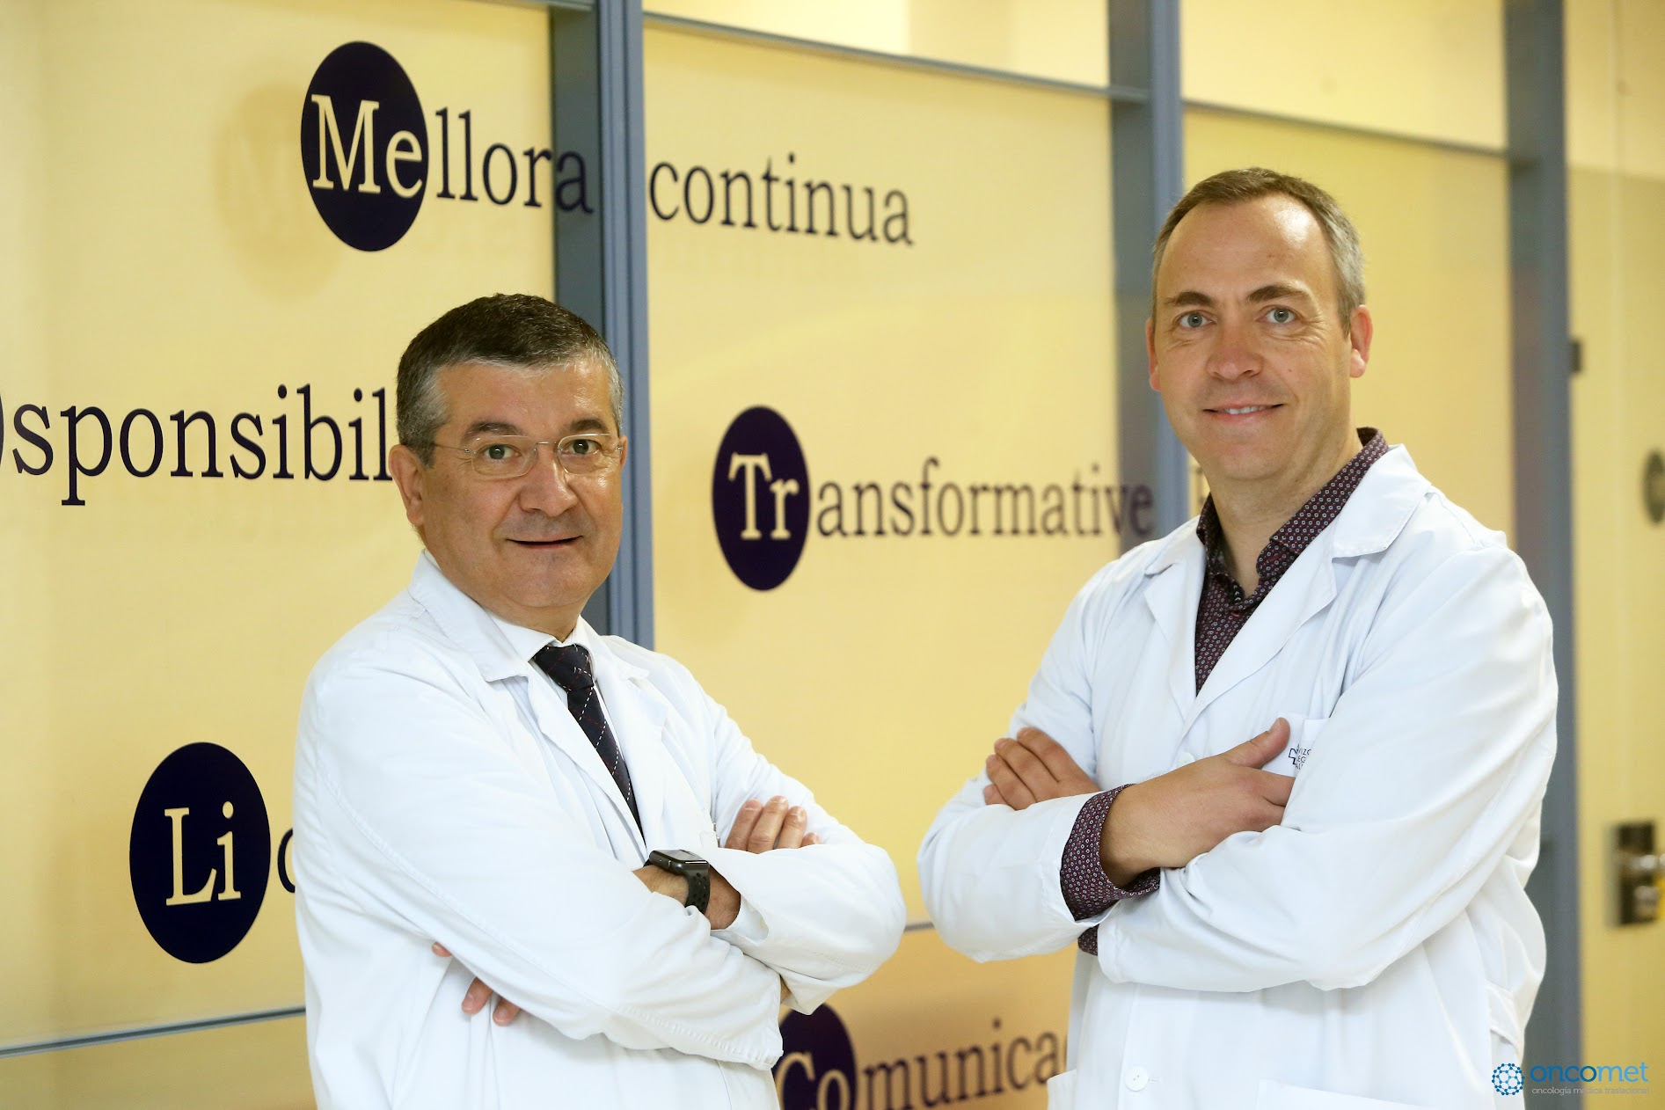
Rafael López (izquierda) y Angel Díaz-Lagares (derecha)

